Их подвиг бессмертен
Сменяются поколения, но не тускнет память о Великой Отечественной войне. Так будет всегда, потому что великий подвиг бессмертен. Победа в Великой Отечественной войне была достигнута нашей страной, нашими ветеранами только благодаря их отваге и любви к Родине, благодаря триумфу патриотизма и доблести, которым нет равных в мировой истории.
Адушкин Иван Прокофьевич
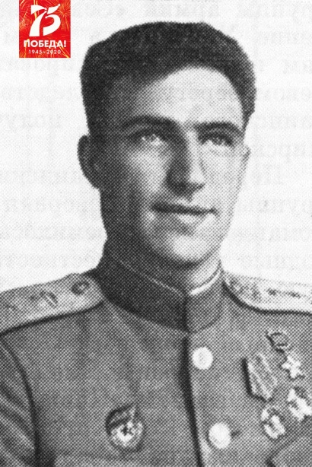
В 1937 году село Симкино провожает Ивана Адушкина в танковые войска. Вместе с другими танкистами он встретил войну в 1941 году. В одном из боев обгорелого, тяжело раненного его доставили в госпиталь. После госпиталя Иван опять в строю, Бой за Сталинград. Здесь Иван Прокофьевич совершил его на весь фронт подвиг: он сбил немецкий самолет из танковой пушки – редкий случай во время боя.
Вот запись из наградного листа Ивана Адушкина «Адушккин первым под огнём противника, форсировал Прут, ворвался на окраину города Черновицы, принял бой, разгромил несколько вражеских эшелонов. Рота Адушкина за три дня уничтожила 21 танк, среди них 11 «тигров» и самоходку, 104 автомашины, 2 бронетранспортера, 3 пушки, 6 пулеметов, 4 эшелона с танками и боеприпасами, освободила 162 пленных. Лично Адушкин уничтожил 5 танков «тигр», самоходку, бронетранспортер и 17 автомашин с фашистами». Указом Президиума Верховного Совета СССР от 26 апреля 1944 года Адушкину было присвоено звание Героя Советского Союза. Умер 8 января 1975 года.

Виноградов Геннадий Павлович

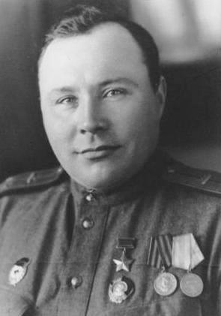
18 февраля был тяжело ранен командир бригады полковник Ф.М. Лихачев. Командование взял на себя начальник штаба подполковник Н.П. Душак. Когда немецкие танки ринулись на наш командный пункт, там находились раненый комбриг и знамя бригады. Надо было срочно вывезти знамя бригады и раненого комбрига. Выполнить это задание было поручено капитану Н.А. Митчиченко и рядовому Виноградоу. Вот танк Т-34 на полном ходу прорывается сквозь огненное кольцо к штабу. Все решили секунды: Виноградов и Митчиченко вбегают в горящий дом, выносят командира бригады, тем временем Виноградов, обмотав вокруг тела знамя, вскакивает на танк Т-34. Об этом героическом подвиге узнали все бойцы и командиры юго-западного фронта. 17 апреля 1943 года за спасение знамени и жизни командира бригады уроженец с. Починки Б.Березниковского района Мордовии Виноградов Г.П. был удостоен звания Героя Советского Союза. Геннадию шел 23 год, когда в Кремле председатель Президиума Верховного Совета СССР М.И. Калинин вручил ему золотою звезду и орден Ленина. Умер 7 августа 1983 года. Похоронен в городе Березники Пермского края.

Зинов Николай Владимирович
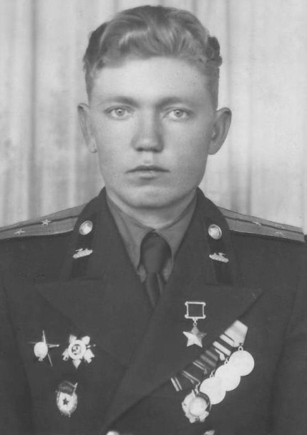
18-й год шел Николаю Зинову, когда его родное село Симкино Б.Березниковского района пришла повестка из военкомата, и в 1942 году Николай Зинов, уже солдат, попал в 60 армию Центрального фронта, который командовал самый молодой генерал-лейтенант И.Д. Черняховский. Смелым решительным, находчивым проявил себя в дни жестоких боев комсомолец Николай Зинов. 4 октября 1943 года был ожесточенный бой, и здесь четко и метко работал пулеметный огонь комсомольца Зинова. В битве за реку Днепр Героем Советского Союза стали многие бойцы и командиры. Указом Президиума Верховного Совета СССР от 17 октября звание Героя Советского Союза было присвоено 19-летнему сержанту Зинову Николаю Владимировичу в битве за реку Днепр.

Лукьянов Андрей Емельянович
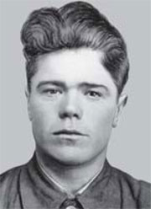
Родился Андрей Емельянович Лукьянов 1922 года в селе Паракино Б.Большеберезниковский района Мордовии АССР. В 19 лет его призвали на действительную военную службу, а в скорее началась война. Отделение автоматчиков, которым командовал комсомолец Лукьянов, храбро сражалось во время переправы через реку Днепр. Ночью отделение Лукьянова скрытно переправилось на правый берег Днепра в том самом месте, где в него впадает река Десна. Отделение заняло плацдарм и удерживало его до прихода основных сил батальона. Звание Героя Советского Союза А.Е. Лукьянову присвоено указом Президиума Верховного Совета СССР за мужество и героизм, проявленные при форсировании Десны и Днепра. Умер Андрей Емельянович 19 января 1983 года в Оренбургской области.

Лемайкин Иван Самсонович
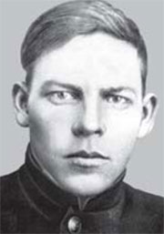
В штаб поступил приказ6 срочно нужен «язык», а его надо добыть. Выбор пал на физически крепкого и храброго разведчика Лемайкина И.С. Под сильным вражеским огнем, когда от снарядов в Днепре кипела вода, на западный берег переправился разведчик Лемайкин. Он по-пластунски добрался до сильного укрепленного плацдарма. Шёл дождь. Впереди показался часовой. На голове часового бал капюшон, на руках наперевес – автомат. Лемайкин выбрал момент, когда часовой окажется спиной, и решил срочно действовать. Немец и вскрикнуть не успел, как мощным ударом был повален. На голову ему надели мешок и связали веревкой, рот заткнули кляпом. «Язык» оказался весьма осведомленным и дал ценные сведения. Уже на следующий день наши войска, прорвав вражескую оборону, переправились через реку Днепр. Началось наступление. А Ивану Самсоновичу за геройский подвиг, проявленный при форсировании реки Днепр, прочное закрепление плацдарма на западном берегу реки указом Президиума Верховного Совета СССР от 30 октября 1943 года И.С . Лемайкину было присвоено звание Героя Советского Союза.

Мотин Иван Никитович
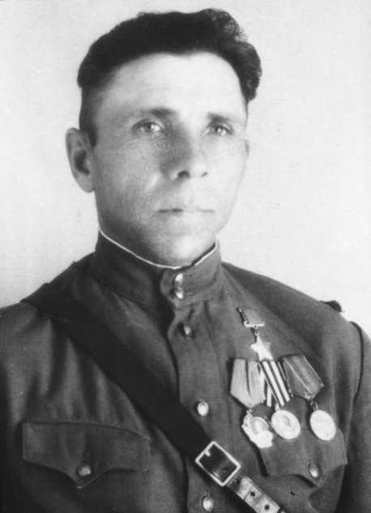
Дан приказ переправить через реку Западная Двина, выбить из плацдарма немцев и обеспечить переправу нашим бойцам. Бойцы из пулеметного расчета Мотина переправились через реку Западная Двина. Старшина Мотин увидел на возвышенности церковь. Укрытием для Мотина был каждый кустик, бугорок. Вот он дополз до церкви. Стена церкви надежно защищала его сзади. Он направил ствол пулемета в сторону реки. Обезумевшие от неожиданного огня немцы бросились в рассыпную. Очень выгодной была точка, выбранная Мотиным. Он вел круговой обстрел на подступах к реке. Много фашистов здесь поплатились жизнью. А уже вечером советское информбюро сообщило, что указом Президиума Верховного Совета СССР гвардии старшине Мотину И.Н. 22 июля 1944 года за проявленный героизм было присвоено звание Героя Советского Союза. Похоронен в с. Тазино 1972 году.

Камаев Николай Васильевич
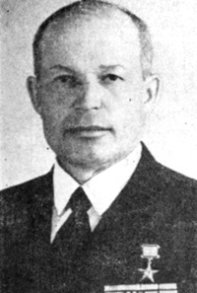
В 1967 году колхоз имени Калинина Б.Большеберезниковского района достиг наилучших результатов в районе, за что был награжден первым в республике высшим орденом страны – орденом Ленина. В 1971 году председатель ордена Ленина колхоза имени Калинина Камаев Николай Васильевич был избран депутатом Верховного Совета РСФСР. Он стал также членом Президиума Верховного Совета МАССР. Был избран членом бюро Б.Березниковского райкома КПСС. Занесён в Книгу трудовой доблести и героизма, а в 1975 году был избран депутатом Верховного Совета МАССР. За время руководства колхозом имени Калинина Николай Васильевич Камаев поднял урожайность 40-50 центнеров с 1 гектара, а после войны урожайность была всего 2-3 центнера с 1 гектара. Были выполнены все планы восьмой пятилетки. В колхозе впервые в Мордовии применён способ активного вентилирования сена, механизированная подача кормов в коровнике, построены трехэтажная школа, Дом культуры, Дом животноводов, Дом механизаторов и новый гараж для сельскохозяйственной техники, библиотека, родильный дом, КБО, филиал музыкальной школы, санаторий для колхозников, был построен молокопровод. Умер Камаев Н.В. в апреле 2004 года.

